I. Выберите правильный вариант ответа:
1. В средние века не существовало сословия:
А) крестьян; б) феодалов; в) наёмных рабочих; г) духовенства
2.Самая древняя рукописная церковная книга, найденная в Беларуси:
А) «Повесть временных лет»; б) «Туровское евангелие»; в) «Русская правда»
3. Кто был сеньором по отношению к герцогам и графам:
А) виконты; б) бароны; в) короли; г) рыцари
4.Определите одну из причин создания ВКЛ:
А) ликвидация системы надельного наследственного землевладения;
Б) угроза со стороны монголо-татар;
В) господство натурального хозяйства;
Г) угроза со стороны Византийской империи
5. Кто был автором «Слова о законе и благодати»:
А) Митрополит Илларион; б) Ярослав Мудрый; в) Владимир Мономах; г) Монах Нестор
6.Определите княжество, в котором в 992 г. была основана епархия:
А) Логойское; б) Полоцкое; в) Городенское; г) Берестейское
7. «Юрьев день» ввёл:
А) И.Грозный; б) И. Калита; в) Иван III; г) Василий III
8. Исторический источник XIII в, который свидетельствовал о распространении на территории Беларуси письменности среди простых горожан, -это:
А) летопись; б) берестяная грамота; в) житие; г) евангелие
9. В битве на реке Синие Воды в 1362 г. войску у ВКЛ противостояло войско:
А) московское; б) крестоносцев; в) татарское; г) польское
10. Определите событие, которое произошло первым из перечисленных:
А) начало проведения аграрной реформы “ волочная помера;
Б) образование Трибунала ВКЛ;
В) крестьянское восстание под руководством В. Ващилы;
Г)образование протестантской конфедерации в Торуни

II. Выберите дату, которая соответствует указанному событию:
1. | Марафонское сражение | 490 г. до н.э | 509 г.до н.э | 594 г.до н.э
2. | Принятие королём Польши Мешко I христианства из Рима | 955 г. | 966 г. | 988 г.
3. | Жакерия | 1385 г. | 1327 г. | 1302 г.
4. | Начало Реформации в Германии | 1517 г. | 1417 г. | 1525 г.
5. | Присоединение Великого Новгорода к Москве | 1468 г. | 1478 г. | 1488 г.

III. Узнайте исторических деятелей и ответьте на вопросы:
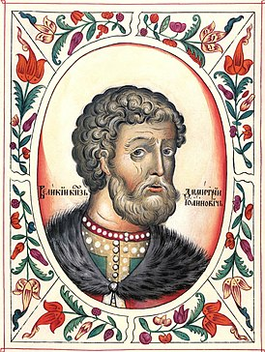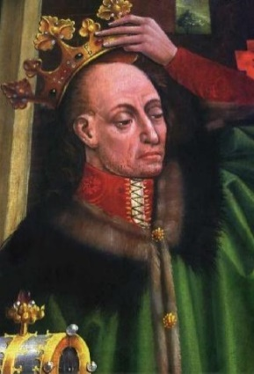
2. 1.
1. назовите первого исторического деятеля
2. назовите годы его правления в ВКЛ
3. Какое новое имя он получил в 1386 г?
4. назовите второго исторического деятеля
5. назовите годы правления в ВКЛ
6. какое прозвище он получил в 1380 г. и почему?

IV. Подберите термин к определению:
1. Грамота ордынского хана, дававшая право на княжение…
2. Немецкие лирические позты-певцы, воспевающие в основном рыцарскую любовь…
3.Договор о сдаче в аренду иностранным фирмам предприятий или участков земли, принадлежащих государству, с правом производственной деятельности…
4. Глава правительства в Венецианской и Генуэзской республиках…
5. Настоятель католического монастыря…

V. 1. Прочитайте фрагмент летописного сообщения и ответьте на вопросы:
В лето 6545( 1037) .Заложил Ярослав город великий, у того же града Золотые ворота; заложил и церковь святой Софии, митрополию, и затем церковь на Золотых воротах-святой Богородицы Благовещения, затем монастырь святого Георгия и святой Ирины. И стала при нём вера христианская плодиться и расширяться, и черноризцы стали умножаться, и монастыри появляться… И собрал писцов многих, и переводили они с греческого на славянский язык. И написали они книг множество, ими же поучаются верующие люди и наслаждаются учением божественным. Как если один землю вспашет, другой же засеет, а иные жнут и едят пищу неоскудевающую,- так и этот. Отец ведь его…землю вспахал и размягчил… Этот же засеял книжными словами сердца верующих людей, а мы пожинаем, учение принимая книжное.
1. Какое прозвище получил князь, упомянутый в начале летописного сообщения?
2.Какие цели преследовал киевский князь, украшая столицу своего государства?
3. На какое мероприятие отца упомянутого князя иносказательно указывает летописец, когда пишет, что тот « землю вспахал и размягчил» ?
4. Когда произошло вышеупомянутое событие и как звали отца князя Ярослава?

VI. Кому принадлежат данные высказывания:
1. «Кто не умеет притворяться, тот не умеет царствовать»
2. «Никто на свете-ни король, ни герцоги не смогут спасти Французское королевство, никто, кроме меня»
3. «Всех советников я вожу в седле своего коня»
4. «Я так люблю Францию, что предпочёл бы иметь в ней шесть государей вместо одного»
5. «Париж стоит мессы»

VII. Установите соответствие:
Событие | Год
А) изготовление мастером Богшей(Лазарем) креста по заказу Евфросинии Полоцкой | 1. 862 г.
Б) начало правления в Турове князя Юрия Ярославича | 2. 1067 г.
В) битва на реке Немиге | 3.1157 г.
Г) первое летописное упоминание о городе Полоцке | 4. 1161 г.
А. Б. В. . Г. 4.

VIII. С каким процессом связаны следующие даты:
1447, 1468, 1529, 1577, 1566, 1588

IX. Конкурс « Эрудит»:
1.Муза, покровительница истории
2. Какой народ в древности называл себя эллинами?
3. Создатели «узелкового письма»
4. Пункты сбора дани на Руси
5. Назовите последнего короля династии Пястов, который «получил Польшу деревянной, а оставил её каменной»?
6. Кого называли «тушинским вором»?
7. Что называли в русской армии «тюфяками»?
8. Кого в средневековой Европе называли «псами господними»?
9. О каком князе сказано: «Ён не піў не віна, не піва, меў розум вялікі і падпарадкаваў многія землі. Скрытна рыхтаваў свае паходы, ваяваў не столькі колькасцю, сколькі ўменнем»

